SUJET
Imaginez que vous devez construire une séance d’enseignement à partir de cette œuvre, pour les enfants du primaire (cycle3). Il s’agit de l’une des toiles de la série sur la Gare St Lazare (1877).

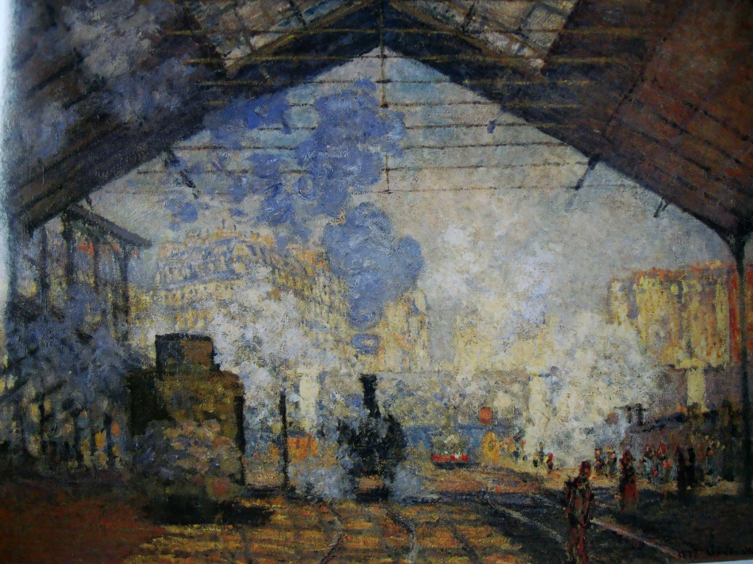

Le sujet se compose de deux parties :
Première partie (10 pts)
Pour préparer la séance, vous devez déjà vous-même être au clair avec les questions suivantes (faites des réponses brèves) :

Nom du peintre
Nom du mouvement
Quelle est l’originalité de ce tableau ?
Que cherche à capter le peintre ?
Quelles sont les critiques qui ont pu être prononcées ?
A quel mouvement philosophique peut-on rattacher cette œuvre ?
Dans les trois « moments » de ce mouvement philosophique, quels sont ceux particulièrement visés par cette oeuvre ?

Deuxième partie (10 points) Proposez le plan d’une séance pédagogique, d’environ 30mn, consacrée à la présentation de cette œuvre.
Vous serez attentif aux points :
- Quels éléments particuliers allez-vous viser dans cette séance ? Quels objectifs spécifiques (quels savoirs et quelles connaissances viser?
- Comment introduire ?
- Comment allez-vous mettre en activité les élèves, que leur proposez-vous ?
- Quelles médiations envisagez-vous ? (quelles autres œuvres présenter éventuellement)
- Quelle évaluation ?

